สรุปรายงานการประชุมประจำเดือนธันวาคม
ครั้งที่ 6 /2564
วันที่ 3 ธันวาคม 2564
ณ ห้องประชุมชั้น ๒ สำนักงานสาธารณสุขอำเภอบางแพ
……………………………………………………………………………………
รายชื่อผู้มาร่วมประชุม
๑. นายประดิษฐ์ สาลียงพวย สาธารณสุขอำเภอบางแพ ประธาน
2. นายประวิทย์ เอมอาจ นักวิชาการสาธารณสุขชำนาญการ
3. นายชัยพร จันทร นักวิชาการสาธารณสุขชำนาญการ
4. นางจรรยา บัวพึ่ง ผอ.รพ.สต.โพหัก
5. นางวัลธนา แก้วป่อง ผอ.รพ.สต. วังเย็น
6. นางพิกุลเกตุ สวนแก้ว ผอ.รพ.สต.บ้านหนองม่วง
7. นางอมรรัตน์ เอมอาจ ผอ.รพ.สต.วัดแก้ว
8. นายมานิตย์ อยู่เย็น ผอ.รพ.สต.บ้านวังกุ่ม
9. นายกิตติศักดิ์ ทรงพัฒนาศิลป์ ผอ. รพ.สต.ดอนคา
10. นายสกนธ์ เปาทุ้ย ผอ.รพ.สต.บ้านดอนใหญ่
11. นายประชา สุขสวัสดิ์ ผอ.รพ.สต.หัวโพ
12. จอ.พิศาล พึ่งผัน รก.ผอ.รพ.สต.ดอนใหญ่
รายชื่อผู้ไม่มาประชุม
1. นางมัลลิกา จันทร์เพ็ญ พยาบาลวิชาชีพชำนาญการ ติดราชการ
2. นางสาวสุธนา สว่างศิลป์ นักวิชาการสาธารณสุข ติดราชการ
เริ่มประชุม เวลา ๑.45 น
วาระก่อนการประชุม 1. มอบใบประกาศนียบัตร อสม.ดีเด่นระดับอำเภอบางแพ
ที่ | สาขา | ชื่อสกุล | หน่วยบริการที่สังกัด
1 | สาขาการเฝ้าระวังและควบคุมโรคติดต่อ | นางมาลี ไลเลิศสมบูรณ์ | รพ.สต.โพหัก
2 | การป้องกันและแก้ไขปัญหายาเสพติดในชุมชน | นายสะเด็ด วัดนวม | รพ.สต.วัดแก้ว
3 | ภูมิปัญญาท้องถิ่นด้านสุขภาพ | ไม่มี
4 | การส่งเสริมสุขภาพ | นางนวรัตน์ ชาวนา | รพ.สต.วังเย็น
5 | การจัดการสุขภาพชุมชนและอนามัยสิ่งแวดล้อม | นส.กิตติกานันท์ ชลิตกุลธวัฒน์ | รพ.สต.บ้านวังกุ่ม
6 | ทันตสุขภาพ | ไม่มี
7 | ป้องกันและควบคุมโรคไม่ติดต่อ | นางสุพา บุญปลื้ม | รพ.สต.บ้านดอนใหญ่
8 | การป้องกันและแก้ไขปัญหาเอดส์ในชุมชน | นางสาวสิริกร ปานเถื่อน | รพ.สต.วังเย็น
9 | การบริการในศูนย์สาธารณสุขมูลฐานชุมชนและการสร้างหลักประกันสุขภาพ | นางสมพร ปิ่นเที่ยง | รพ.สต.หัวโพ
10 | การคุ้มครองผู้บริโภคด้านสุขภาพ | นายสวิง ครุฑจันทร์ | รพ.สต.ดอนใหญ่
11 | สุขภาพจิตชุมชน | นางสาวกาญจนา รัตนมุง | รพ.สต.วัดแก้ว
12 | นมแม่และอนามัยแม่และเด็ก | นางสาวณัฐนันท์ มณีคำ | รพ.สต.ดอนคา
2. สสอ.มอบนโยบาย เรื่องการรณรงค์ฉีดวัตซีน สัปดาห์รณรงค์ฉีดวัคซีน 27 พย.-5ธค.2564 รณรงค์การฉีดวัคซีนป้องกันโรคติดเชื้อไวรัสโคโรนา ให้ได้100 ล้านโด๊ส ภายในเดือนธันวาคม เชิญชวน อสม.ให้ฉีดวัคซีนครบทุกคน
ระเบียบวาระที่ 1 ประธานแจ้งให้ทราบ
- ติดตามสถานการณ์โรคติดเชื้อไวรัสโคโรน่า 2019 ของอำเภอบางแพ มีคนเดินทางมาจากอาฟริกา เป็นชาวโมรอคโค เข้ามาในพื้นที่ตำบลบางแพ คณะกรรมการควบคุมโรคติดต่ออำเภอบางแพ ได้ลงติดตามแล้ว ทุกพื้นที่ให้สำรวจคนที่เดินทางมาจากต่างประเทศ และเฝ้าระวัง
มติที่ประชุม รับทราบ
- นักเรียน โรงเรียนบางแพปฐมพิทยา พบเชื้อ 1 คน มีกลุ่มเสี่ยง 13 คน มาตรการ
ควบคุมการแพร่ระบาดปิด โรงเรียน 7 วัน สอบสวนหากลุ่มเสี่ยงและเฝ้าระวัง
มติที่ประชุม รับทราบ

ระเบียบวาระที่ 2 รับรองรายงานการประชุม ครั้งที่ 5 /2564 วันที่ 1 พฤศจิกายน 2564
มติที่ประชุม รับรองรายงานการประชุม

ระเบียบวาระที่ 3 เรื่องแจ้งที่ประชุมทราบ
3.1 เรื่องแจ้งจากที่ว่าการอำเภอบางแพ
3.1.1 การจัดกิจกรรมเนื่องในวันคล้ายวันพระราชสมภพ พระบาทสมเด็จพระบรมชนกาธิเบศร มหาภูมิพลอดุลยเดชมหาราช บรมนาถบพิตร และวันพ่อแห่งชาติ 5 ธันวาคม 2564 การจัดพิธี
- พิธีทำบุญตักบาตรถวายพระราชกุศล เวลา07.00น. ณ หอประชุมเฉลิมพระเกียรติ
- พิธีวางพานพุ่มดอกไม้ และพิธีถวายบังคม เวลา08.20น
- กิจกรรมจิตอาสาบำเพ็ญสาธารณประโยชน์เพื่อถวายพระราชกุศล เวลา09.30 น ณ วัดหัวโพ
พิธีทำบุญตักบาตรและพิธวางพานพุ่มดอกไม้ มอบ รพ.สต.วังเย็น จัดทีมมาคัดกรองผู้เข้าร่วมพิธี
กิจกรรมจิตอาสาบำเพ็ญสาธารณประโยชน์ มอบ รพ.สต.หัวโพ จัดทีมอสม.มาคัดกรองผู้เข้าร่วมกิจกรรม
3.1.2 วันที่ 4-6 ธันวาคม 2564 หยุดราชบุรี ขอความร่วมมือทุกหน่วยบริการ เฝ้าระวังสำรวจและคัดกรองผู้ที่เดินทางมาจากต่างจังหวัด และการดื่มสังสรรค์ในช่วงวันหยุด
มติที่ประชุม รับรองรายงานการประชุม
3.2 คำรับรองการปฏิบัติราชการ ตัวชี้วัด สสจ.รบ.
สสจ. ราชบุรี จัดพิธีลงนามคำรับรองการปฏิบัติราชการ ปีงบประมาณ 2565 ระหว่าง นพ.สสจ.รบ.กับ สสอ.
3.3 สถานการณ์และการควบคุมโรคติดเชื้อไวรัสโคโรนา2019 ข้อมูล ณ วันที่ 1ธันวาคม 2564 ที่มาจากสำนักงานสาธารณสุขจังหวัดราชบุรี
ปัจจุบันพบผู้ป่วยยืนยันทั้งสิ้น จำนวน 40,844 ราย (**ระลอกเมษายน จำนวน 40,793 ราย**) ขณะนี้ยังคงรักษา 1,259 ราย เสียชีวิต 393 ราย

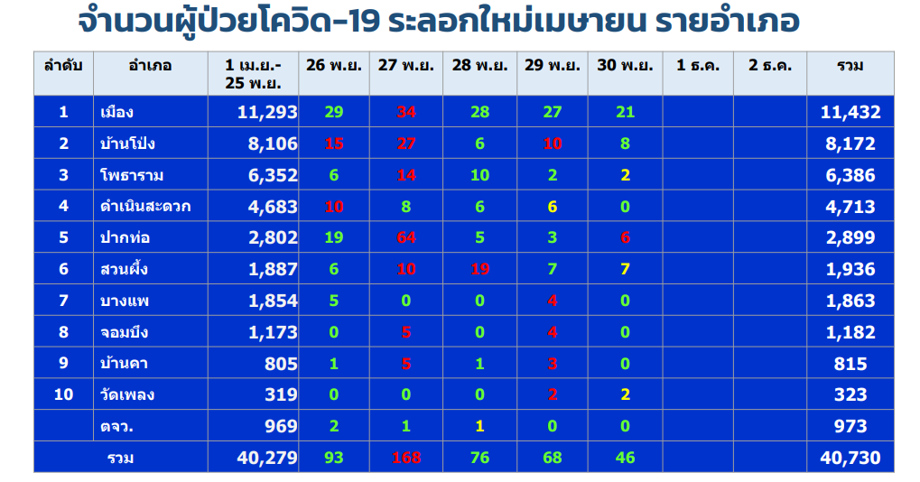
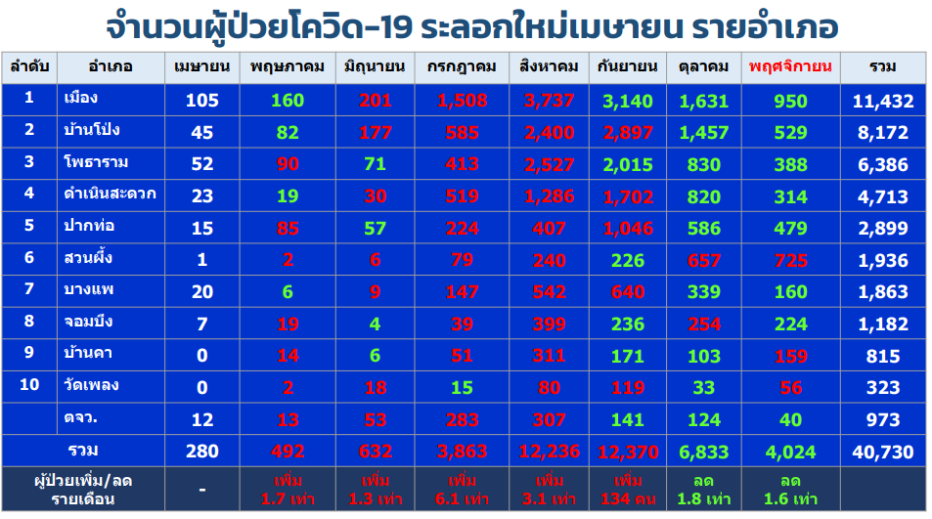
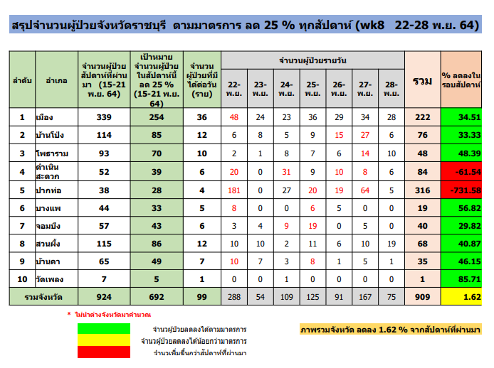

มติที่ประชุม รับทราบ
3.5 เป้าหมายการฉีดวัคซีนโควิด
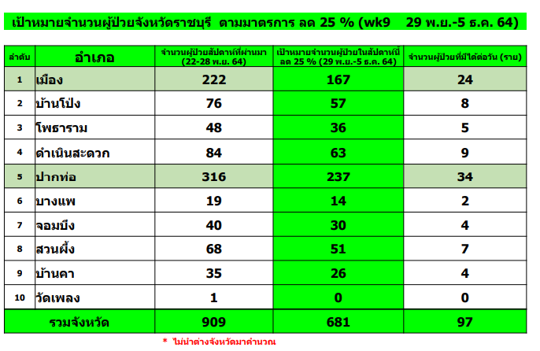
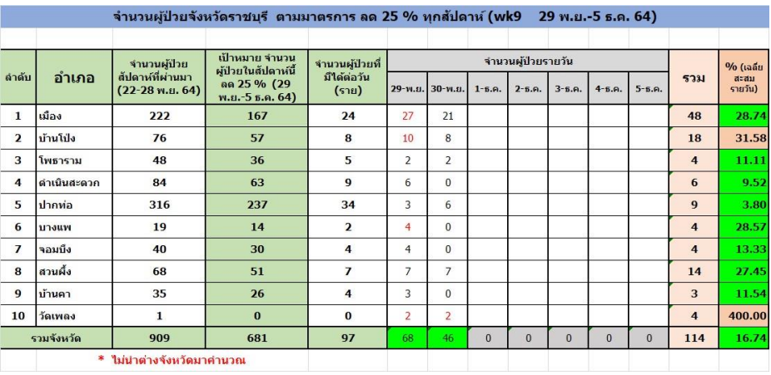
มติที่ประชุม รับทราบ เสนอให้กำหนดวันระบุ ในสัปดาห์ที่ที่ชัดเจน จะได้ประชาสัมพันธ์ให้ประชาชนทราบและป้องกันการสับสน
3.6 งานที่เกี่ยวข้องของเจ้าหน้าที่ สำนักงานสาธารณสุขอำเภอบางแพ
- นายประวิทย์ เอมอาจ
- การฉีดวัคซีนป้องกันโรคพิษสุนัขบ้า ฉีด 2เข็มห่างกัน 7 วัน เป็นการฉีดป้องกันล่วงหน้า เมื่อฉีดแล้ว ถ้าถูกสัตว์กัด อาจพิจารณา ฉีดกระตุ้นแค่ 1 เข็ม ให้แจ้งรายชื่อผู้ที่ประสงค์ จะฉีด
มติที่ประชุม รับทราบ
- นางวัลธนา แก้วป่อง การจัดทำแผนงาน/โครงการ ระดับ คปสอ./สสอ./รพ.สต.
โครงการที่จะดำเนินงานในไตรมาส 1 (ต.ค.-ธ.ค.64) ให้ส่งโครงการมาขออนุมัติภายใน 30 พ.ย. 64
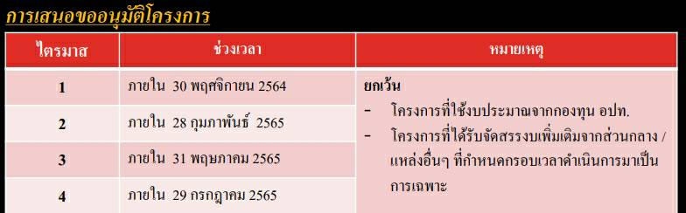

แผนปฏิบัติการ รพ.สต.ให้เสนอแผน ให้ สสอ.อนุมัติภายในวันที่ 10 ธันวาคม 2564 ส่งมา2เล่ม พร้อมไฟล์แผน เพื่อส่งขึ้นระบบหน้าเวบ สสอ.บางแพ ผู้บริหารลงนามอนุมัติแผนแล้ว จะส่งกลับคืน รพ.สต. 1 เล่ม
มติที่ประชุม รับทราบ

ระเบียบวาระที่ 4 เรื่อง พิจารณา
ไม่มี
ระเบียบวาระที่ 6 เรื่องอื่น ๆ
- การถ่ายโอน มีบางอำเภอที่ถ่ายโอนทั้งอำเภอ สสอ.เป็นราชการส่วนท้องถิ่น เป็น
คณะอนุกรรมการ กสพ. สสอ./สสจ.มีการปรับกรอบอัตรากำลังรองรับ เจ้าหน้าที่ ไม่ประสงค์จะถ่ายโอน
แนวทาง เจ้าหน้าที่ เมื่อ รพ.สต.นั้น ถ่ายโอน 1. ถ่ายโอน พร้อม รพ.สต. 2. ไม่ถ่ายโอนสามารถขอช่วยราชการ ณ รพ.สต.นั้นๆภายใน 2 ปี 3. ย้าย ไป รพ.สต.อื่น (กระทรวงสาธารณสุขเป็นผู้พิจารณาหาสถานที่ให้ ) หรือ เข้าโครงการลาออกก่อนเกษียณอายุราชการ
- พกส. ลูกจ้างทั้งรายเดือน รายคาบ รอความชัดเจนเรื่องการบรรจุราชการโควิด
มติที่ประชุม รับทราบ

ปิดประชุม เวลา 16.00 น.

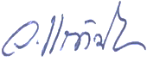
( นางวัลธนา แก้วป่อง) ( นายประดิษฐ์ สาลียงพวย )
ผู้สรุปรายงานการประชุม ผู้ตรวจรายงานการประชุม

